**Université A/Mira de Bejaia**

**Faculté des Sciences de la Nature et de la Vie**

**Département des Sciences Alimentaires**

**M1 CQAA**

**TD 2 de méthodes optiques d’analyse**

**Exercice n°1:**

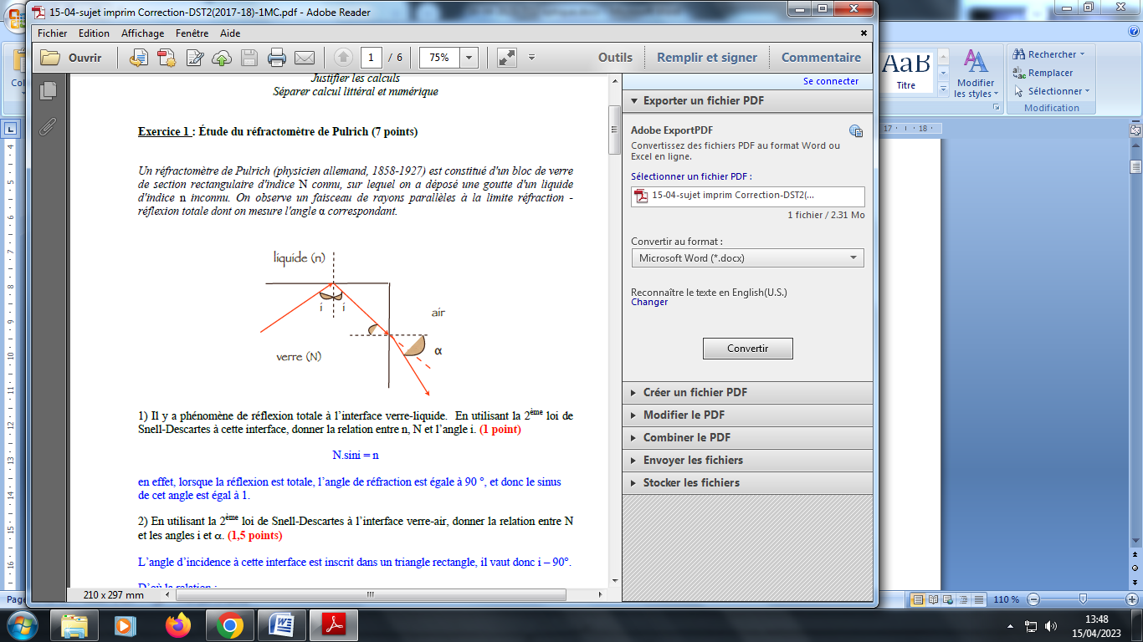Un réfractomètre de Pulrich est constitué d'un bloc de verre de section rectangulaire d'indice N connu, sur lequel on a déposé une goutte d'un liquide d'indice n inconnu. On observe un faisceau de rayons parallèles à la limite réfraction - réflexion totale dont on mesure l'angle α correspondant (figure 1).

1) Il y a phénomène de réflexion totale à l’interface verre-liquide. En utilisant la 2ème loi de Snell-Descartes à cette interface, donner la relation entre n, N et l’angle i.

2) En utilisant la 2ème loi de Snell-Descartes à l’interface verre-air, donner la relation entre N et les angles i et α.

3) Déterminer finalement, en utilisant les deux résultats des deux questions précédentes, l’expression de n en fonction de N et de l’angle α.

Rappels mathématiques : sin(90° - i) = cosi et sin2i + cos2i = 1.

4) Calculer la valeur de n sachant que N = 1,626 et α = 60,00°.

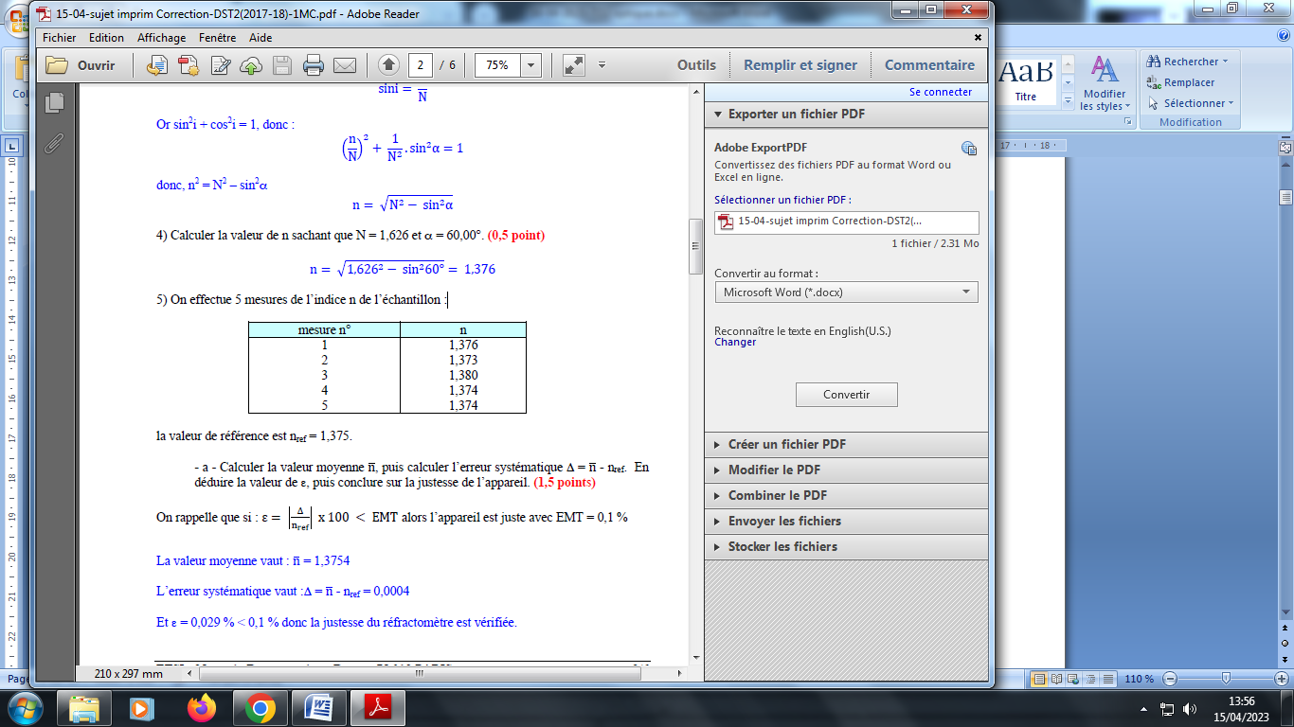5) On effectue 5 mesures de l’indice n de l’échantillon :

La valeur de référence est nréf = 1,375.

a - Calculer la valeur moyenne n, puis calculer l’erreur systématique Δ = n - nréf. En déduire la valeur de ε, puis conclure sur la justesse de l’appareil.

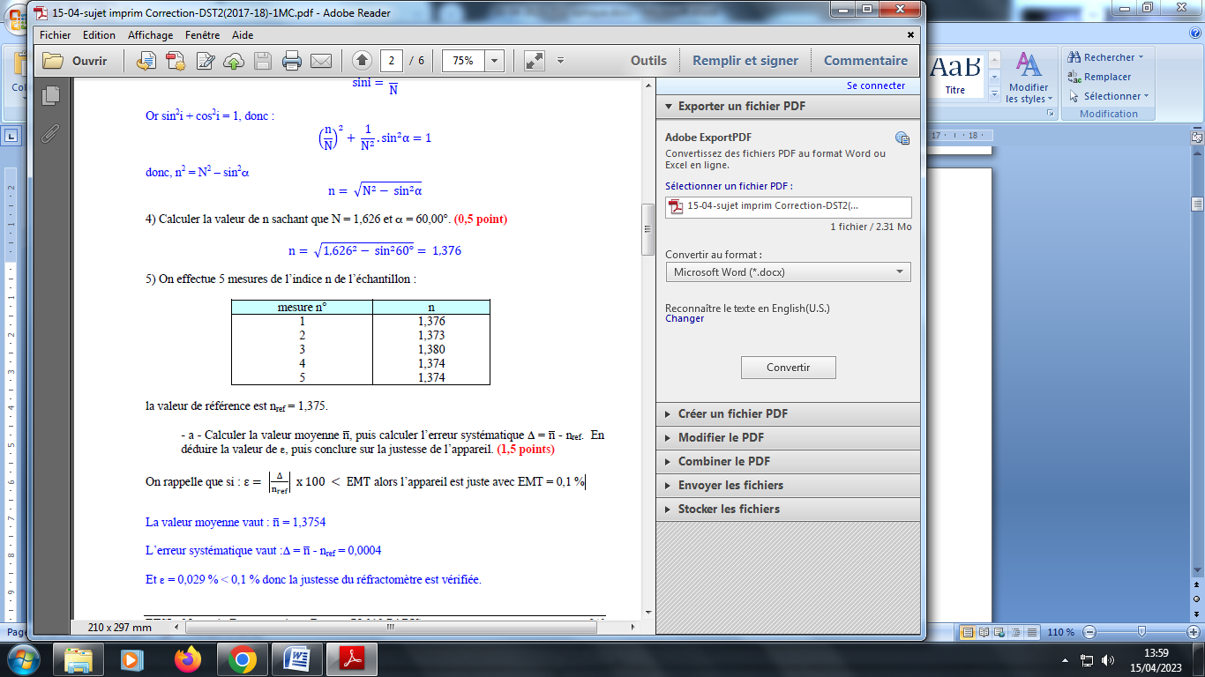

b - On estime que la fidélité de l’appareil de mesure est vérifiée, que dire de son exactitude ?

**Exercice n°2 :**

Dans le commerce, on peut trouver des solutions aqueuses de glucose pour perfusion en cas de déshydratation ou d’hypoglycémie.

Le glucose de formule brute C6H12O6 est une sucre monosaccharide (encore appelé ose).

Le stéréoisomère naturel du glucose est le D-glucose. Comme tous les oses, il possède des atomes de carbone asymétriques qui lui donnent un caractère chiral. Le plan de polarisation d’une lumière incidente polarisée rectilignement peut donc tourner à la traversée d’une solution aqueuse de glucose.

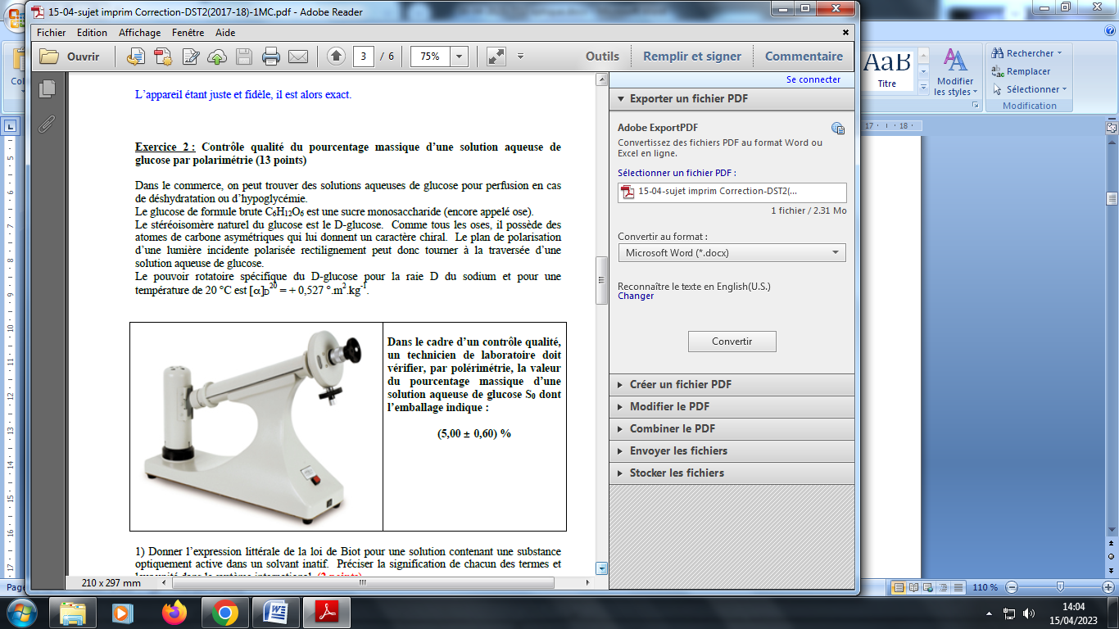



1) Donner l’expression littérale de la loi de Biot pour une solution contenant une substance optiquement active dans un solvant inatif. Préciser la signification de chacun des termes et leur unité dans le système international.

2) Une solution aqueuse de D-glucose est-elle dextrogyre ou lévogyre ? Qu’est-ce qui vous permet de l’affirmer ?

3) Pour vérifier la valeur du pouvoir rotatoire spécifique du D-glucose, ce technicien place dans un tube polarimétrique de longueur b = (20,0 ± 0,5) cm, des solutions aqueuses de Dglucose de concentrations connues. Il mesure leur pouvoir rotatoire α avec un polarimètre de

Laurent, à 20°C pour la raie D du sodium.

Ses résultats sont consignés dans le tableau ci-dessous :

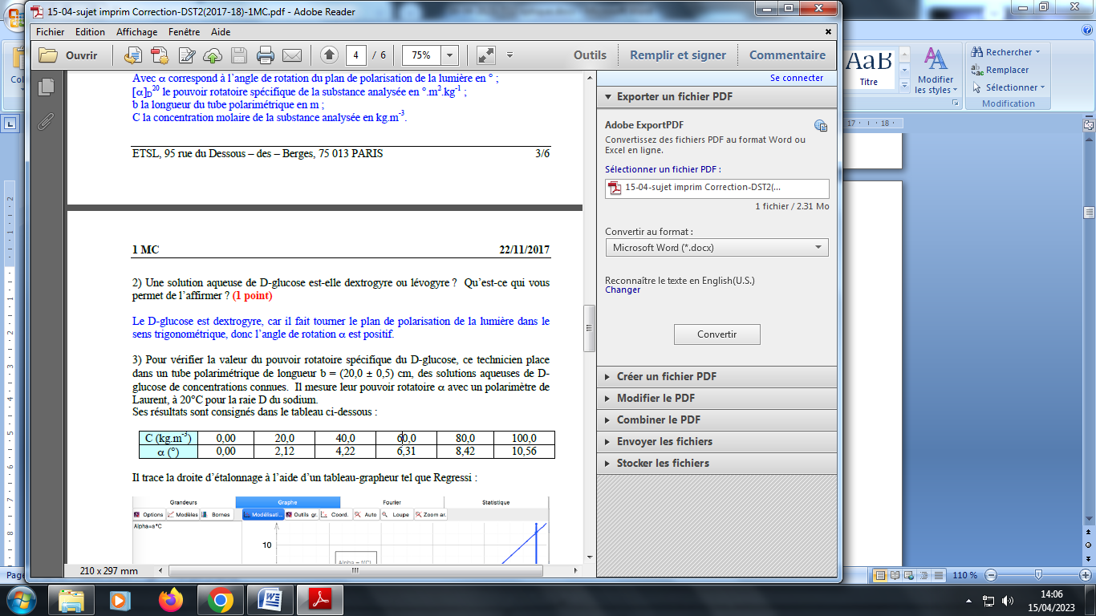

Il trace la droite d’étalonnage à l’aide d’un tableau-grapheur tel que Regressi :

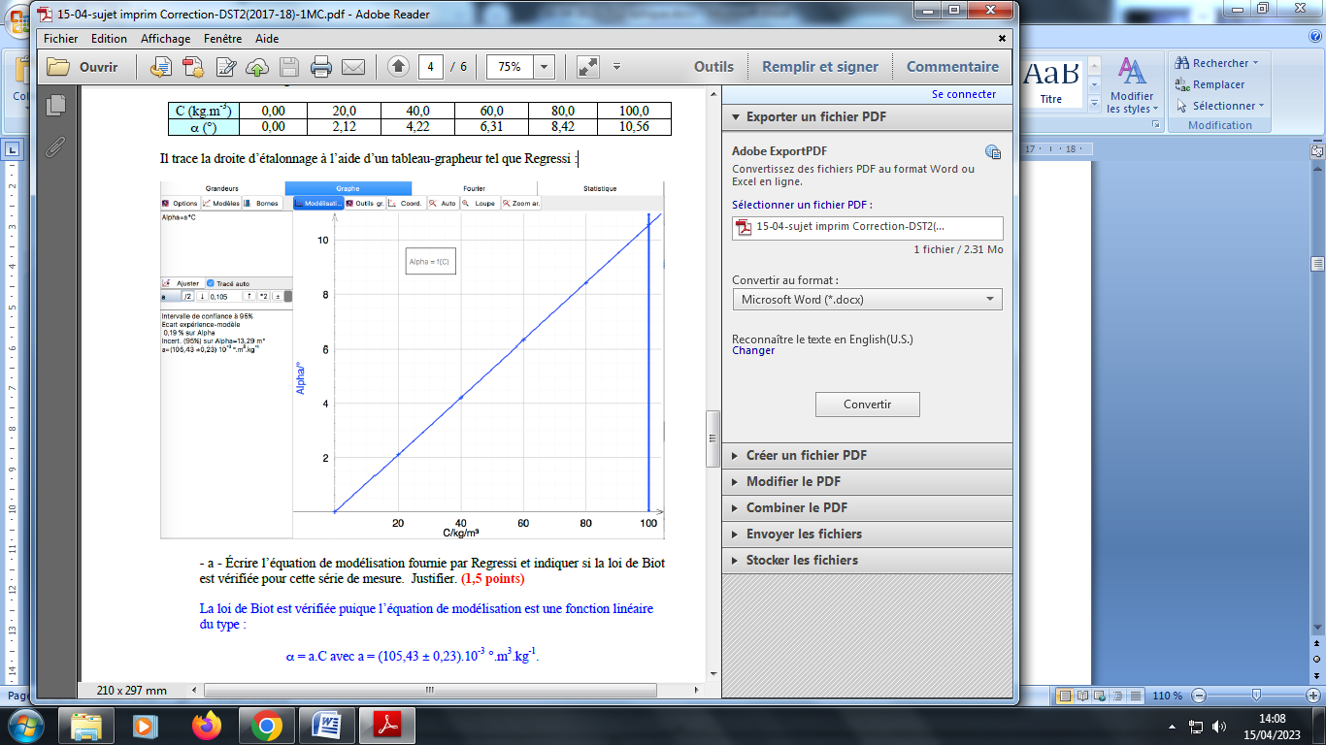

- a - Écrire l’équation de modélisation fournie par Regressi et indiquer si la loi de Biot est vérifiée pour cette série de mesure. Justifier.

- b - En déduire la valeur expérimentale du pouvoir rotatoire spécifique [α]D 20 et la comparer à la valeur donnée en introduction après avoir calculé la valeur de l’écart relatif notée ER. Conclure.

4) Afin de déterminer la concentration de la solution S0 à contrôler, le technicien mesure dans les mêmes conditions expérimentales que précédemment, son pouvoir rotatoire.

Il obtient α = (5,10 ± 0,05)°.

a - À partir de la valeur obtenue, déterminer la concentration massique C(S0) de cette solution glucosée S0.

b - En déduire l’incertitude composée sur la concentration C(S0) que l’on notera uC(C).

On rappelle que dans ce cas :

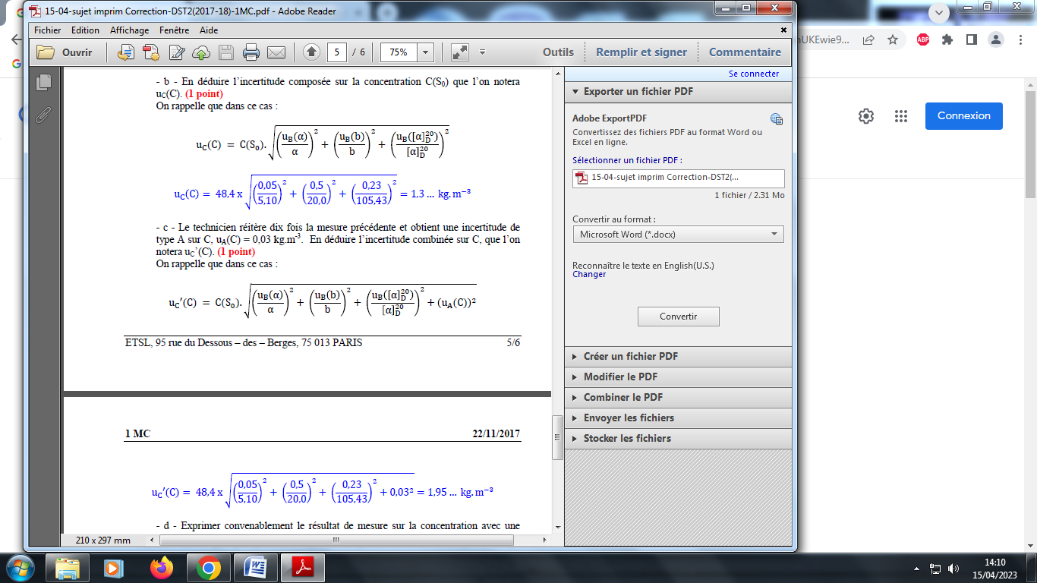

c - Le technicien réitère dix fois la mesure précédente et obtient une incertitude de type A sur C, uA(C) = 0,03 kg.m-3. En déduire l’incertitude combinée sur C, que l’on notera uC’(C).

d - Exprimer convenablement le résultat de mesure sur la concentration avec une incertitude élargie en prenant comme facteur d’élargissement k = 2.

5) Sachant qu’un litre de solution glucosée à 10,0 % contient 100 g de glucose, quelle est la valeur du pourcentage massique en glucose, noté p, de cette solution ?

6) Pourquoi ce technicien peut-il valider son contrôle qualité ?

-si la substance active dévie le plan de polarisation vers la gauche, elle est dite lévogyre et le pouvoir rotatoire est affecté du signe (-) ;

**3-Appareillage**

3-1-Polarimétrie à visée

Ces polarimètres permettent des mesures de concentration en appliquant le principe de la pénombre ; leur précision est de 0,05 à 1,00 degré. Certains sont manuels, d’autres à commandes électriques.

**3-2-Polarimètres électroniques**

Ils permettent des mesures en continu sans remise à zéro et en temps très brefs et des études de cinétique.

3-3-Saccharimètres

Ces appareils sont gradués directement en unités saccharimétriques (°S) ; un degré saccharimétrique correspond à une concentration de 1g de saccharose pour 100 g de solution. Le polariseur et l’analyseur sont fixes, la rotation est mesurée en faisant varier l’épaisseur d’un coin de quartz optiquement actif. Les mesures effectuées à 20°C ont une précision de + ou – 0,01°S.

Certains appareils sont conçus et suffisamment sensibles pour servir de détecteurs en chromatographie liquide haute performance.

4-Applications de la polarimétrie

La détermination du pouvoir rotatoire spécifique des « sucres » fournit un moyen pratique et rapide de les identifier dans la plupart des cas, de contrôler leur pureté ou de les doser. Connaissant la nature du « sucre » en solution et la déviation observée, sa concentration en g/100 mL est donnée par la formule :

**C = (100.α)/[α]20D .l**

Ainsi des dosages de lactose dans le lait ou de saccharose dans des laits concentrés ou condensés peuvent être envisagés après défécation.

Les dosages polarimétriques de solution sont particulièrement utilisés dans l’industrie sucrière afin de suivre l’évolution des jus sucrés en cours de fabrication ; ici l’échelle de lecture sur l’analyseur souvent graduée en degré saccharimétrique permet de suivre par lecture directe les variations de concentration.